海南大学信息科学技术学院
实 验 报 告
评定成绩 | 指导教师

实验课程： TCP/IP
实验名称： socket编程基础练习
学号：20151681310210 姓名： 崔晨凯 班级： 计算机科学与技术二班
完成日期： 2017 年 11 月 3 日
- 实验目的
1）掌握Socket地址及其操作。
2）掌握Socket基本函数，如socket、bing、listen、accept、send、recv等的应用。

- 实验内容
利用Java或C++语言，分别基于TCP和UDP编写一个简单的Client/Server网络应用程序。要求实现客户向服务器传输任意一个字符串，服务器将收到的字符串变换成大写后传回客户。

- 实验步骤（附图及说明）
基于TCP:
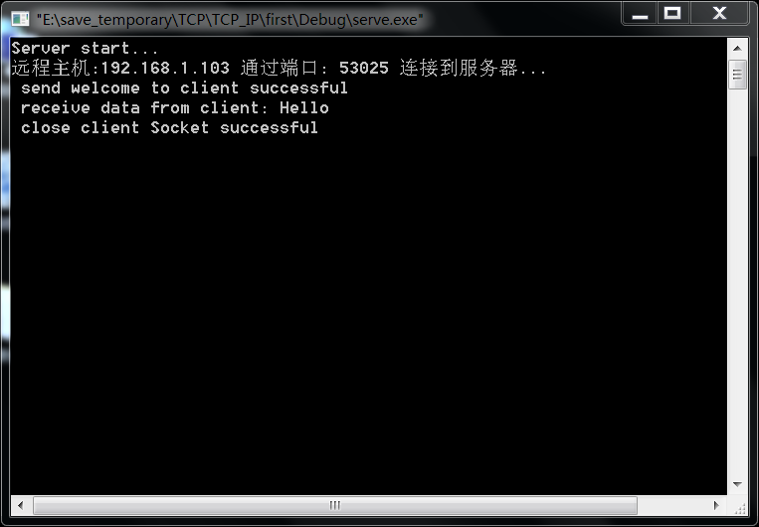

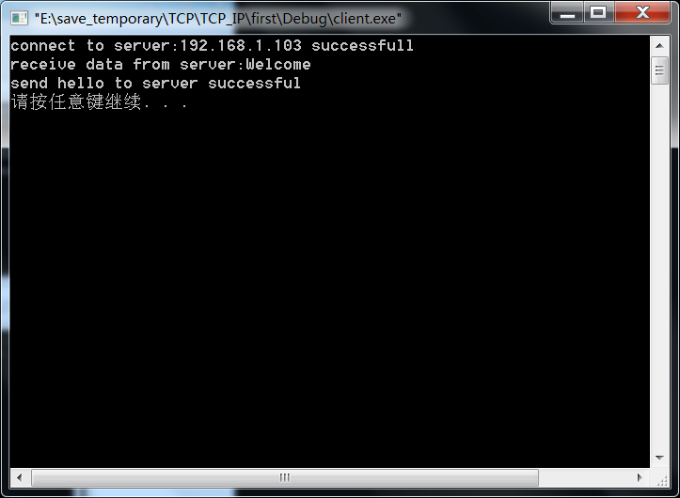
这是第一次课基于TCP编写的客户端与服务器程序.双方建立连接之后服务器发给客户端与一个welcome,客户端回复服务器一个hello.

基于UDP:
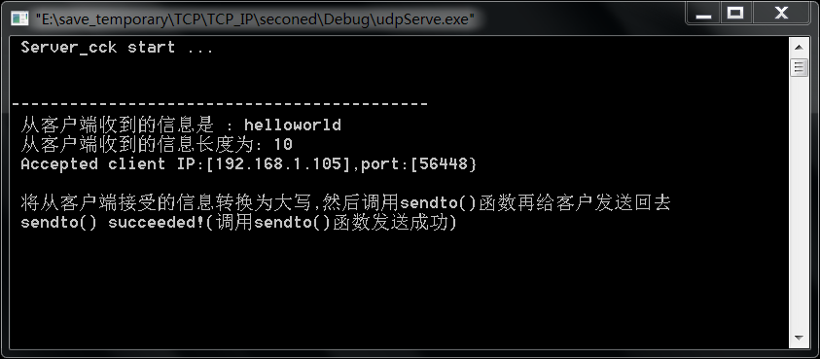
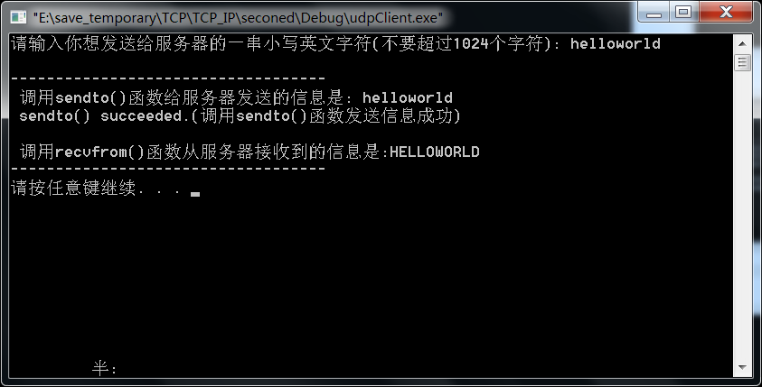
这是第二次课基于UDP编写的客户端与服务器程序.
这个服务器的功能就是将从客户端接受到的一串小写字符串转换为大写.然后再发送给客户端.

四、实验总结
本次实验实现了客户端与服务器的连接.除了简单的接受发送数据之外,还给服务器加入了将小写字符串转换为大写字符串的功能.当然,这是一个最简单的功能.如果有时间还可以加入非小写字符的处理,这样就可以将用户输入的任意一句话转换为大写然后再发给客户.

